**TRƯỜNG ĐẠI HỌC GIAO THÔNG VẬN TẢI**

**UNIVERSITY OF TRANSPORT AND COMMUNICATIONS**

**BÁO CÁO BÀI TẬP LỚN**

**MÔN CƠ SỞ DỮ LIỆU**



***ĐỀ TÀI: Quản lý giáo trình***

**Giảng viên hướng dẫn: Cô Kim Sao Quyết Chí**

**Sinh viên nhóm 8:**

**-Phạm Tiến Dũng**

**-Tống Trung Đoàn**

**-Nguyễn Văn Hoàng**

**-Nguyễn Đình An Huy**

**-Lê Thiên Khang**

**-Vũ Trung Tuấn**

**Lớp: CNTT2 K61**

***Năm 2023***

**Chương 1** **2**

**Tổng quan về đề tài** **2**

I Khảo sát hệ thống 2

II Nhiệm vụ cơ bản: 4

III Yêu cầu chức năng 5

**Chương 2 Phân tích và thiết kế** **9**

**SƠ ĐỒ** **9**

**Chương 3 Chương trình và Kiểm thử** **18**

# Chương 1

# Tổng quan về đề tài

## I Khảo sát hệ thống

**1.1. Mục đích**

Hiện nay nhu cầu nghiên cứu trong các trung tâm trường học là rất lớn. Vì vậy công tác quản lý giáo trình là vấn đề trọng điểm trong việc cung cấp tài liệu cho học sinh, sinh viên. Nhưng đa phần hiện nay các thư viện giáo trình đều áp dụng mô hình tổ chức không hợp lý vào việc quản lý giáo trình của mình. Việc độc giả gặp phải rất nhiều khó khăn trong các khâu từ việc làm thể, lựa chọn các cuốn sách phù hợp với nhu cầu và đến việc mượn giáo trình. Việc thư viện tạo điều kiện để cho các học viên tiếp xúc dễ dàng các dịch vụ của mình có thể nâng cao hiệu quả học tập của học viên.

**1.2. Cơ cấu tổ chức của hệ thống**

Hiện nay, hệ thống thư viện của nhiều nơi còn sơ sài trong vấn đề quản lý( xét về mặt thông tin cập nhật cho người dùng cũng như thuận tiện cho thủ thư trong vấn đề quản lý) những mặt yếu thể hiện rõ trong công tác cho mượn giáo trình, cũng như công việc của thủ thư hiện nay mất thời gian và độ chính xác không được đảm bảo:

Độc giả (User)

- Công tác mượn giáo trình diễn ra một cách thủ công. Người mượn sách bằng cách tự tìm trong nhiều cuốn có tại thư viện.

- Độc giả chưa nhận được các thông tin cập nhật nhanh nhất từ thư viện.

- Mặc dù nhu cầu lớn nhưng việc viết ý kiến phản hỏi còn hạn chế.

Thủ thư:

- Thủ thư hiện tại vấn phải quản lý công việc chủ yếu bằng giấy tờ và như vậy độ chính xác không được đảm bảo.

- Thống kê thông tin rất mất thời gian

- Gửi thông tin đến người sử dụng mới chỉ có hình thức bảng thông báo trên thư viện. Điều này chưa thực sự đáp ứng được yêu cầu của người sử dụng.

Tóm lại, như vậy vai trò và vị trí của giáo trình chưa đứng đúng chỗ của nó, vẫn chưa khuyến khích độc giả trong việc tìm tài liệu tự nghiên cứu. Trong điều kiện hiện tại rất nhiều trung tâm, nhà trường đang được trang bị cơ sở vật chất về thông tin rất hiện đại.

## II Nhiệm vụ cơ bản:

- Thiết kế giáo trình: Quản lý giáo trình cần đảm bảo rằng giáo trình được thiết kế sao cho phù hợp với mục tiêu của khóa học và đáp ứng nhu cầu của học viên. Điều này bao gồm lựa chọn các nội dung học tập, kế hoạch giảng dạy và các hoạt động đánh giá.

- Phát triển giáo trình: Quản lý giáo trình cần tiến hành nghiên cứu, phân tích và đánh giá các giáo trình hiện có để cải tiến và phát triển giáo trình mới, phù hợp với xu hướng mới nhất của ngành giáo dục.

- Quản lý tài nguyên giáo trình: Quản lý giáo trình cần đảm bảo rằng tài nguyên được sử dụng hiệu quả, bao gồm sách giáo khoa, tài liệu tham khảo, phần mềm giáo dục, và các công cụ khác.

- Đào tạo giảng viên: Quản lý giáo trình cần đảm bảo rằng các giảng viên được đào tạo và hướng dẫn để sử dụng giáo trình một cách hiệu quả, cũng như để cải tiến giáo trình theo phản hồi từ học viên.

- Đánh giá giáo trình: Quản lý giáo trình cần tiến hành đánh giá thường xuyên để đảm bảo rằng giáo trình đang phù hợp với nhu cầu học tập và cải tiến giáo trình nếu cần thiết.

- Hỗ trợ học viên: Quản lý giáo trình cần cung cấp hỗ trợ cho học viên trong quá trình học tập, bao gồm hướng dẫn, giải đáp thắc mắc và cung cấp tài nguyên học tập phù hợp.

- Quản lý đội ngũ giảng viên: Quản lý giáo trình cần quản lý đội ngũ giảng viên và đảm bảo rằng họ có đầy đủ kiến thức và kỹ năng để giảng dạy giáo trình một cách hiệu quả.

- Theo dõi và đánh giá tiến trình giảng dạy: Quản lý giáo trình cần theo dõi và đánh giá tiến trình giảng dạy để đảm bảo rằng giáo trình được triển khai đú

* Cho mượn giáo trình:

Họ có thể trưng bày tất cả giáo trình đã được kiểm duyệt thật tốt ra (ví dụ: thư viện,...) để cho sinh viên tìm thấy và có thể mượn được.

Khi bạn mượn sách thì sẽ có nhân viên cập nhập vào hệ thống rằng bạn đã mượn sách và mượn trong ngày hay mượn qua ngày(hạn trả).

Khi mình muốn mượn giáo trình bắt buộc phải có thẻ sinh viên, CCCD hoặc thẻ ở thư viện thì mới được mượn sách.

* Trả giáo trình:

Mỗi khi trả giáo trình thì nhân viên sẽ tổng hợp xem có đúng sách không, sách có bị hỏng hay bị phá ở đâu không(có thể bắt đền).

Khi được trả giáo trình rồi nhân viên sẽ cập nhập vào kho giáo trình để người khác có thể mượn thêm.

## III Yêu cầu chức năng

**3.1 Quản lý**

***a.Quản lý giáo trình nhập***

● Nhập: Nhập theo đúng danh mục

● Giáo trình nhập được theo dõi dựa trên: mã hàng, chủng loại hàng,...Số hàng nhận này có sự xác nhận của thủ thư khi kiểm tra hàng thực nhập cho kho.

● In báo cáo giáo trình nhập trong kỳ.

● Xác nhận nhập: Xác nhận khi nhận được giáo trình

● Lập danh sách: Lập danh sách đã được nhập

● Kiểm tra giáo trình: Kiểm tra số lượng, chất lượng khi nhập

***b.Quản lý giáo trình cho mượn***

● Lập danh sách cho mượn: Tạo danh sách khi giáo trình được mượn

● Giáo trình cho mượn được theo dõi qua mã gt, chủng loại, số lượng mượn,...

● In báo cáo lượng giáo trình cho mượn trong kỳ

***c.Quản lý kho giáo trình***

● Lên danh sách nhà cung cấp: Thông tin cơ bản như số điện thoại, địa chỉ,thông tin cá nhân, tổ chức,...

● Đếm: Số lượng giáo trình

● Giáo trình nhập: Nhận giáo trình theo đúng quy trình

● Giáo trình cho mượn: Xuất giáo trình theo phiếu

● Kiểm soát: xuất giáo trình, tồn kho

***d.Quản lý danh mục giáo trình***

● Cập nhật danh mục: Thêm, sửa, xóa thông tin của danh mục

● Kiểm tra danh mục: Kiểm tra loại, số lượng,tình trạng,...

● Xem danh sách các danh mục: Hiện lên thông tin danh mục

***g.Quản lý nhân viên***

● Lấy thông tin nhân viên : Họ tên, quê quán, mã nhân viên, thông tin, lương, số ngày làm việc

● Cập nhật thông tin vừa lấy được vào hệ thống dữ liệu

● Từ thông tin có trong hệ thống dữ liệu, bắt đầu sắp xếp vị trí cho nhân viên

***h.Quản lý hệ thống dữ liệu***

● Lưu trữ dữ liệu : lưu trữ dữ liệu người mượn , nhân viên , giáo trình , …

● Cập nhật dữ liệu : Cập nhật các dữ liệu người mượn , nhân viên , giáo trình , …

● Phục hồi dữ liệu : Chuẩn bị bản sao lưu các dữ liệu người mượn , nhân viên , giáo trình , …

● Xóa dữ liệu : Xóa dữ liệu người mượn , nhân viên , giáo trình , …

● Kết thúc chương trình : Cập nhật thông tin cuối cùng và kết thúc cập nhật dữ liệu

***i.Quản lý hàng hư hại***

● Tổng hợp các phát sinh (hàng về bị thiếu hoặc hỏng hóc (rách,thiếu trang,...) trong quá trình lưu trữ vận chuyển, …)

● In báo cáo thẻ kho từng mặt hàng: Cập nhật thông tin từng mặt hàng và cập nhật vào thẻ

***i.Quản lý phạt***

● Tổng hợp các lỗi vi phạm của người mượn( bị thiếu , hỏng hóc,trả muộn,không trả trong quá trình cho mượn, …)

● Đưa ra các lỗi vi phạm mức độ nghiêm trọng từ đó có biện pháp giải quyết phù hợp

## 

## 

**3.2 Yêu cầu chức năng:**

* Hệ thống có khả năng bảo mật và phân quyền.
* Người sử dụng chương trình: đăng ký và phân quyền cho người sử dụng chương trình giúp người quản lý có thể theo dõi,kiểm soát được chương trình.
* Đối password:người sử dụng có thể thay đổi mật mã để vào chương trình và sử dụng hệ thống dữ liệu.
* Cần phân chia khả năng truy cập dữ liệu xuất cho từng nhóm người sử dụng để tránh việc điều chỉnh số liệu không thuộc phạm quy quản lý của người sử dụng,dẫn đến việc khó kiểm soát số liệu làm sai lệch kết quả báo cáo cuối tháng…

# Chương 2 Phân tích và thiết kế

# SƠ ĐỒ

ER

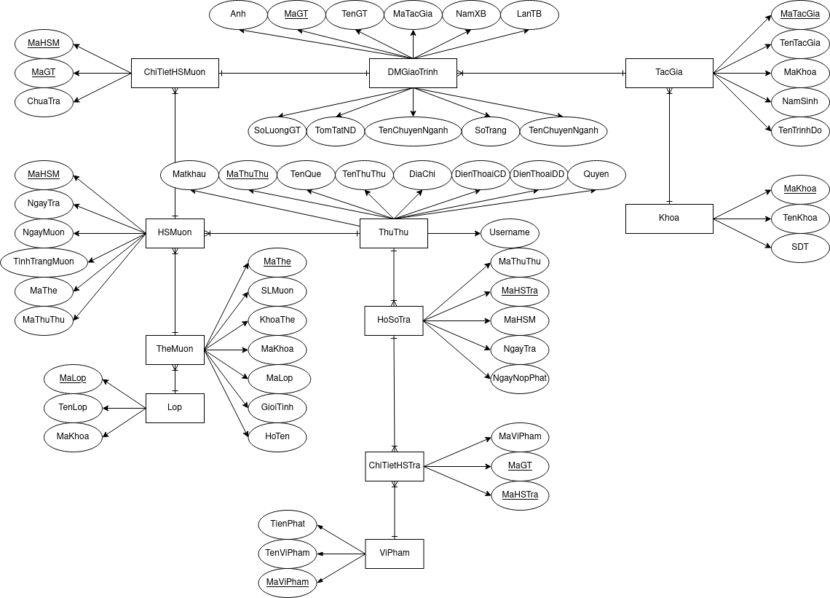

RM

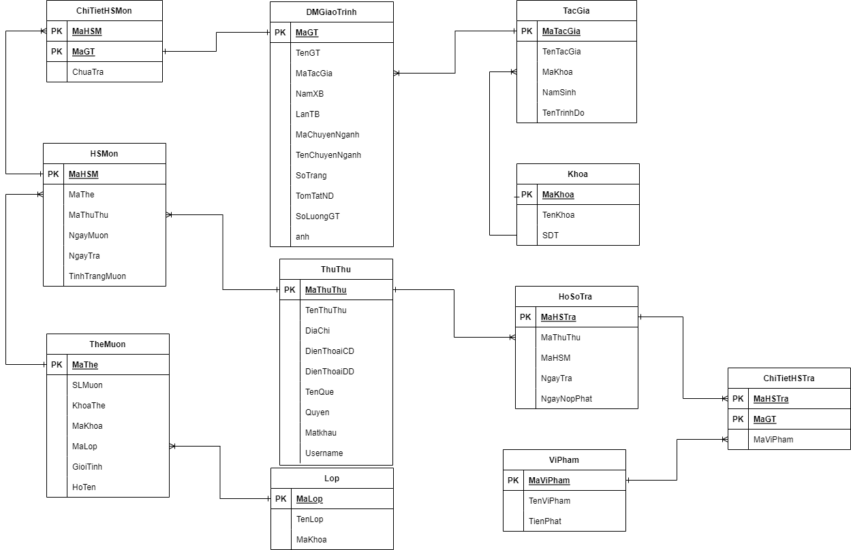

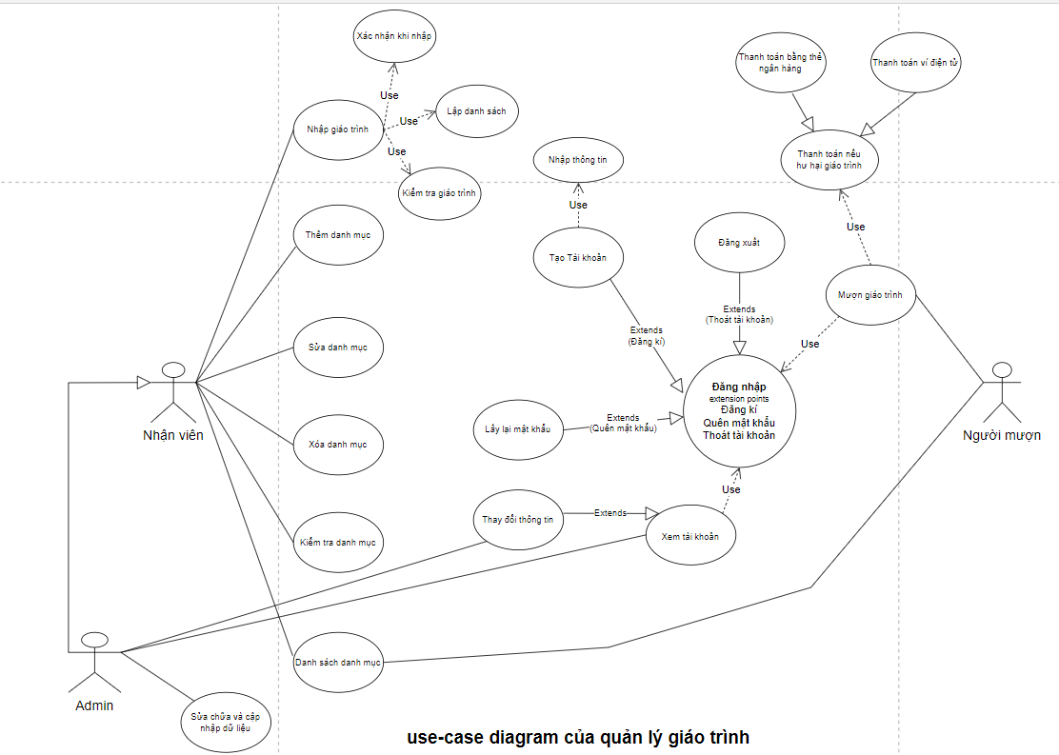

Sitemap:

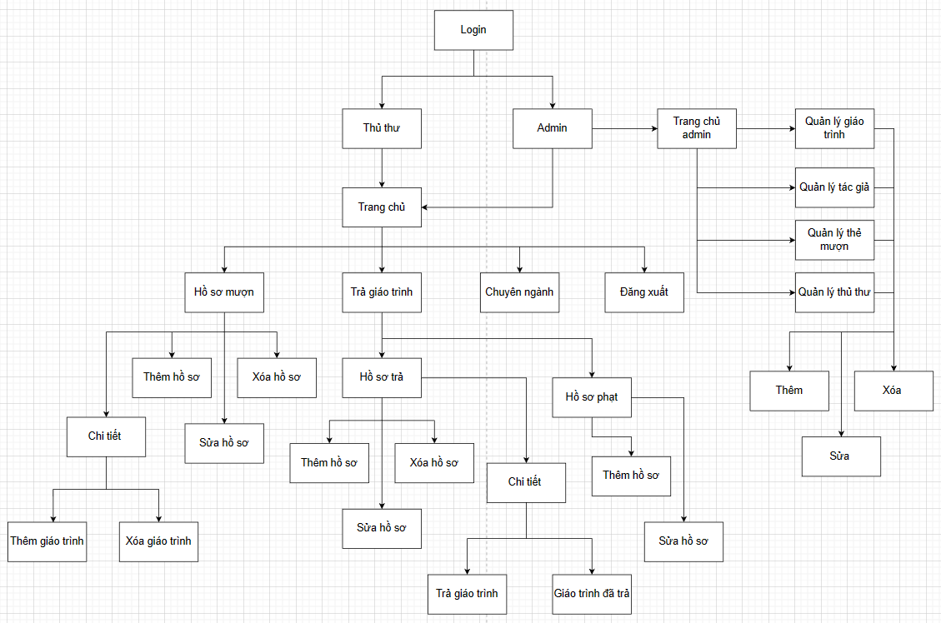

Wire Frame 1:

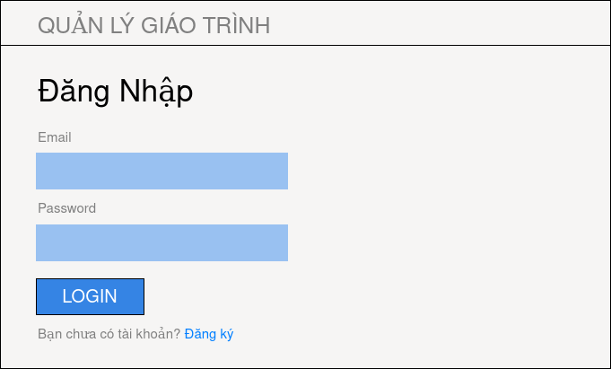

Wire Frame 2:

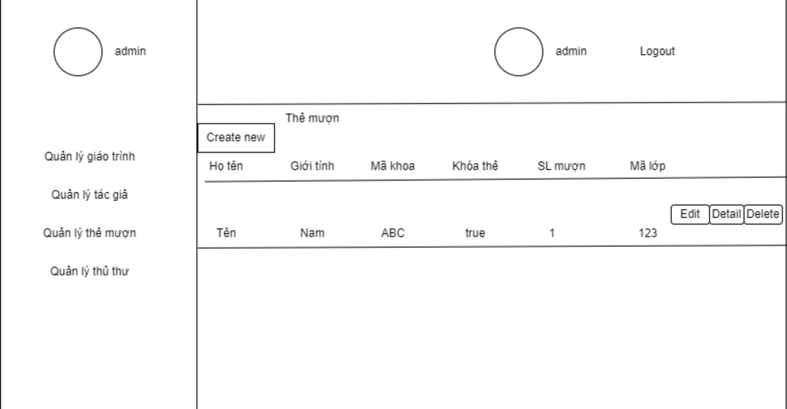

Wire Frame 3:

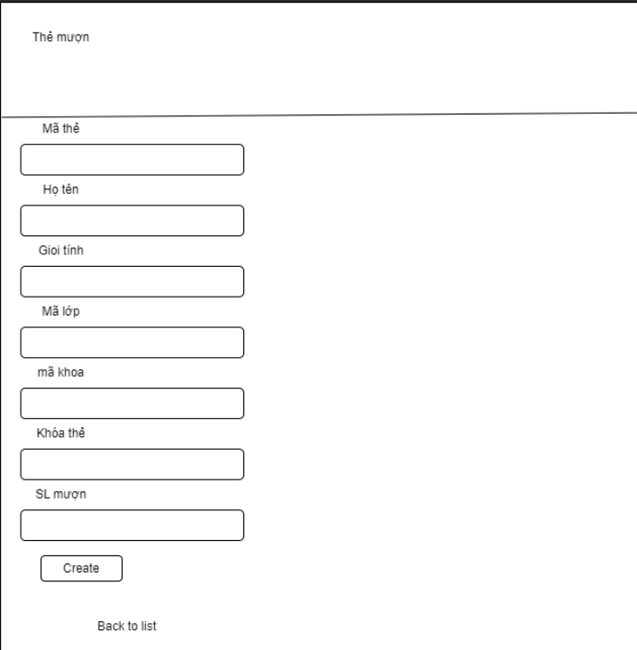

Wire Frame 4:

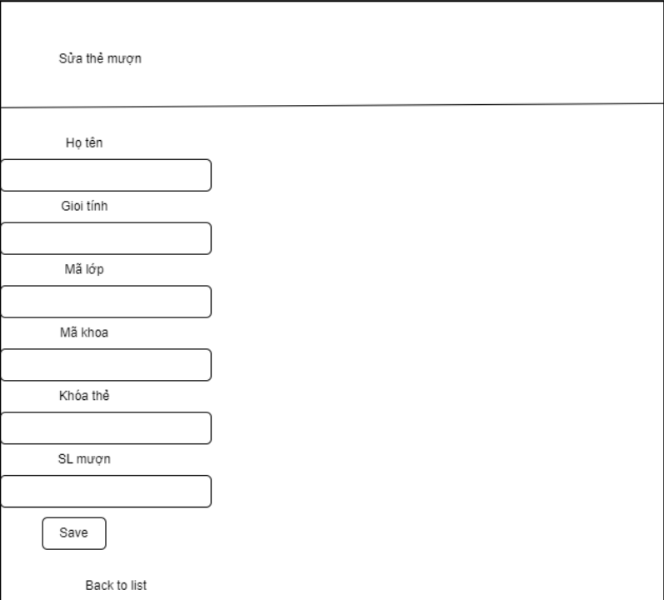

Wireframe 6

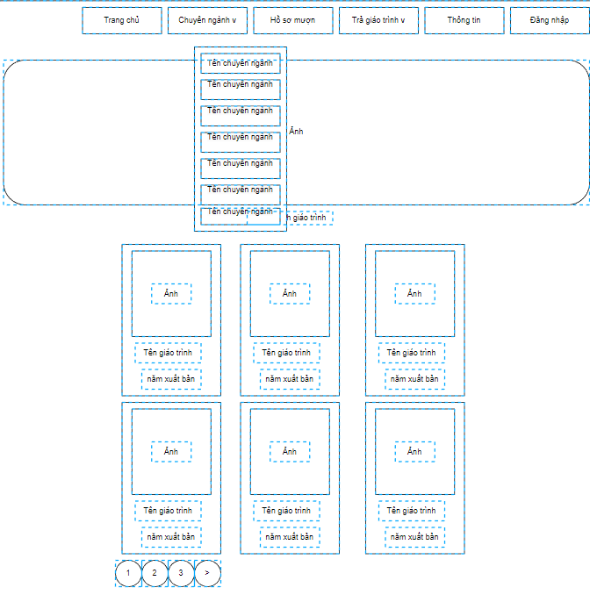

Wireframe 7

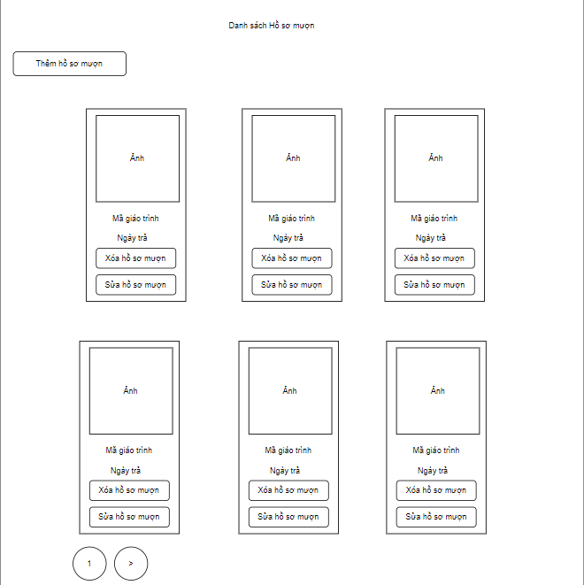

Wireframe 8

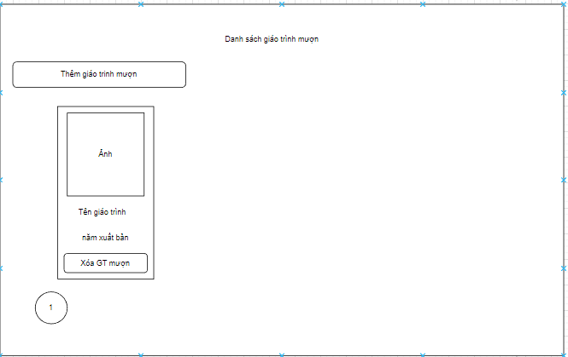

# Chương 3 Chương trình và Kiểm thử

0.Login

Giao diện đăng nhập

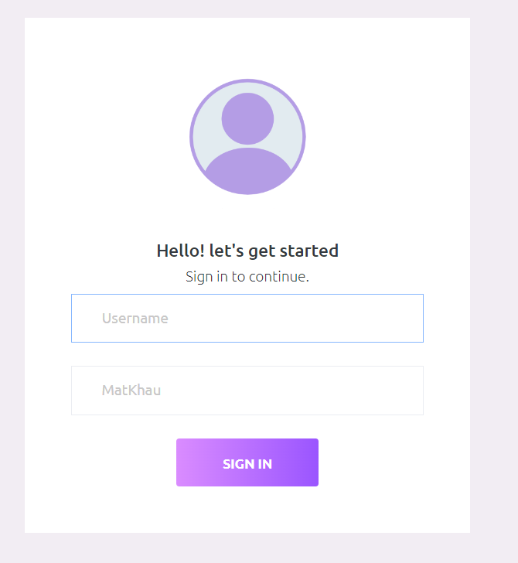

Sử dụng Session để kiểm tra quyền truy cập

Nếu chưa đăng nhập mà chúng ta nhập link URL đến trang chủ thì hệ thống sẽ chuyển hướng đến trang đăng nhập.

Khi chúng ta đăng nhập thì hệ thống sẽ check xem bạn là admin hay là nhân viên.

Nếu là nhân viên thì ta sẽ chuyển hướng đến trang chủ.

Nhân viên mà nhập URL đến trang Admin thì cũng sẽ bị chuyển hướng đến trang trủ (nhân viên không được truy cập vào trang Admin).

Nếu là Admin thì sẽ chuyển hướng đến trang Admin. Admin có thể truy cập đến trang của nhân viên.

Quyen = 1 là admin 0 là Nhân viên

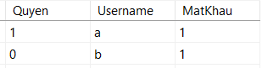

Đăng nhập bằng tài khoản Admin:

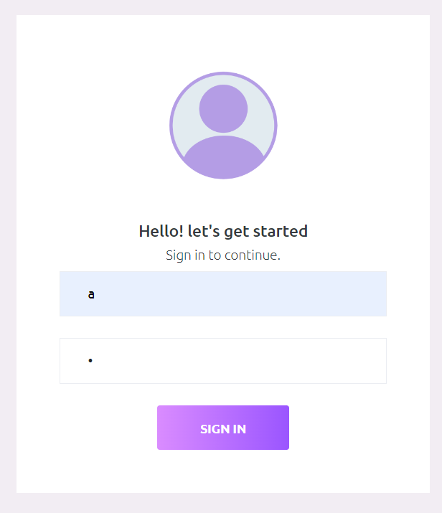

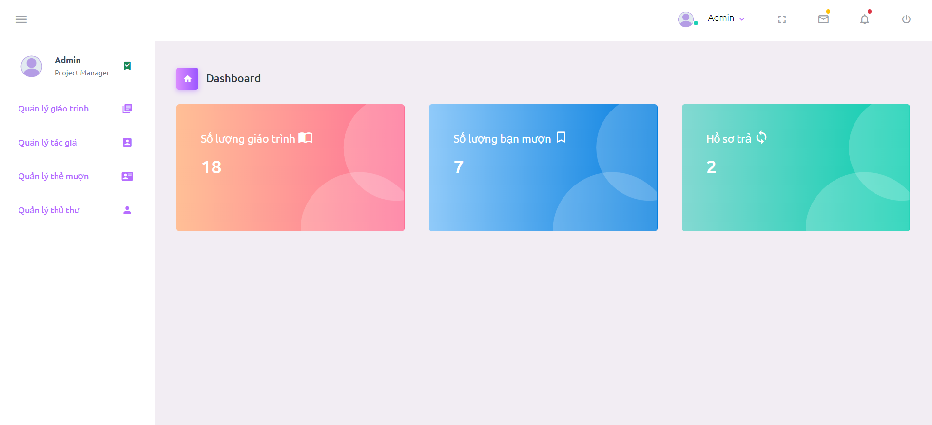

Truy cập Index:



Đăng nhập bằng tài khoản nhân viên:

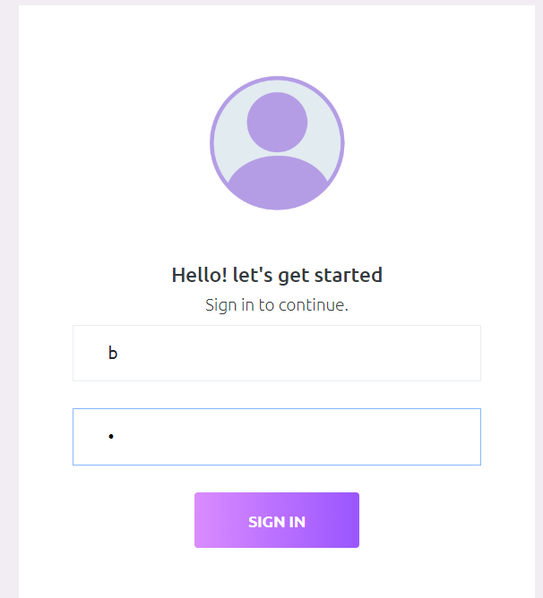

Chuyển hướng đến trang Index:



Đăng xuất: Khi đăng xuất sẽ clear Session đã lưu và quay lại trang login.

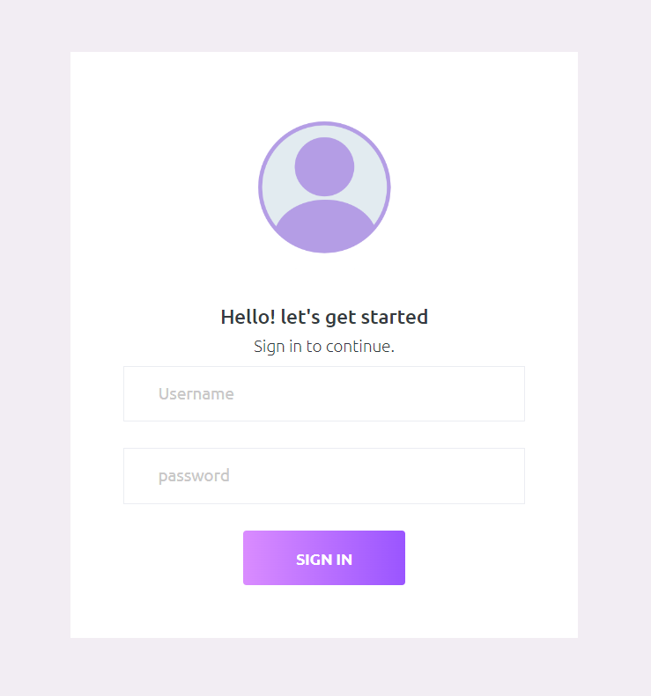

1.Thêm Sửa Xóa Giáo Trình

Bảng giáo trình

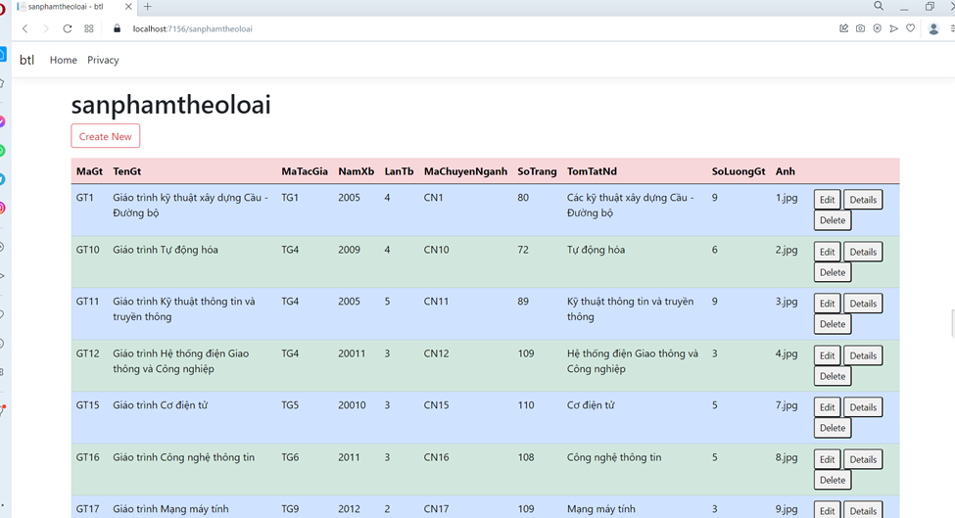

Chức năng thêm giáo trình:

Khi click vào nút Create New ta sẽ vào trong trang:

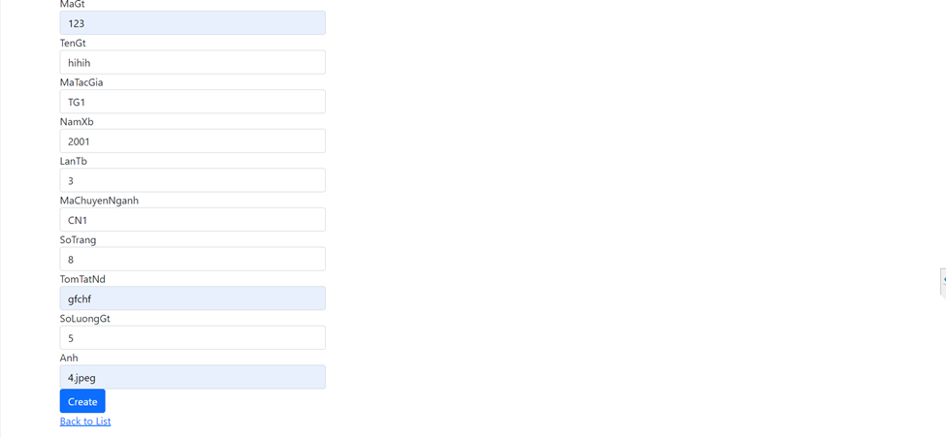

Click vào nút Create thì dữ liệu sẽ được thêm như ảnh ở dưới đây.

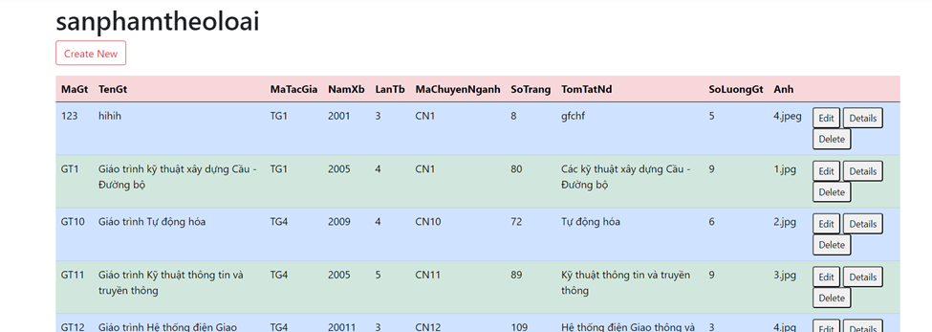

Khi click vào nút edit ta sẽ vào trang edit

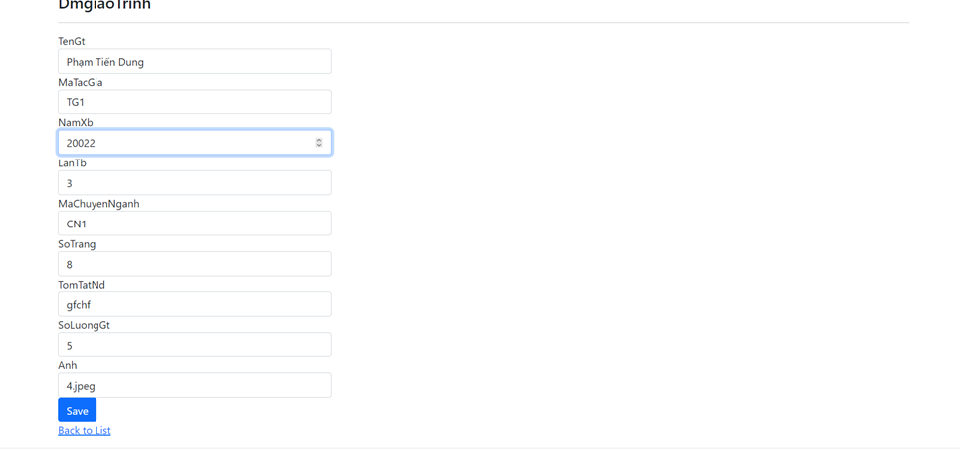

Khi ta click vào nút save dữ liệu sẽ được lưu và ta được như hình dưới

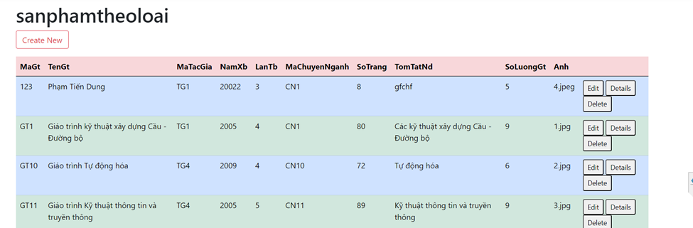

Và khi ta click vào nút delete thì sẽ xóa 1 dữ liệu mà ta chọn xóa.

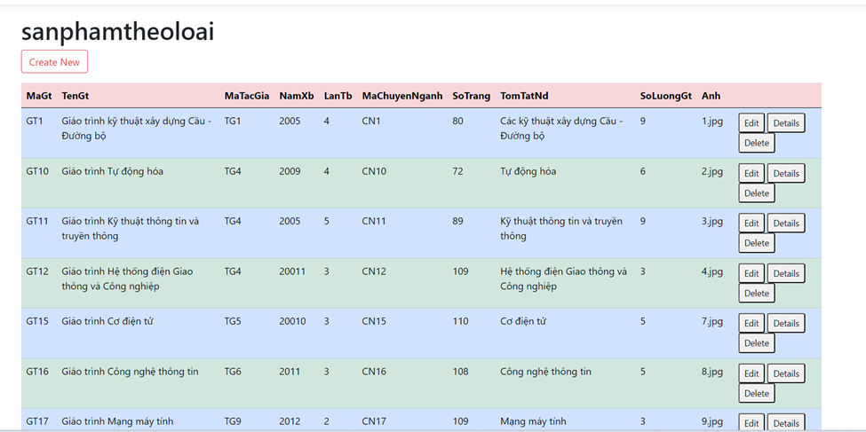

2.Thêm Sửa Xóa Thẻ Mượn

2.1 thêm thẻ mượn:

Khi click vào nút thêm thẻ mượn

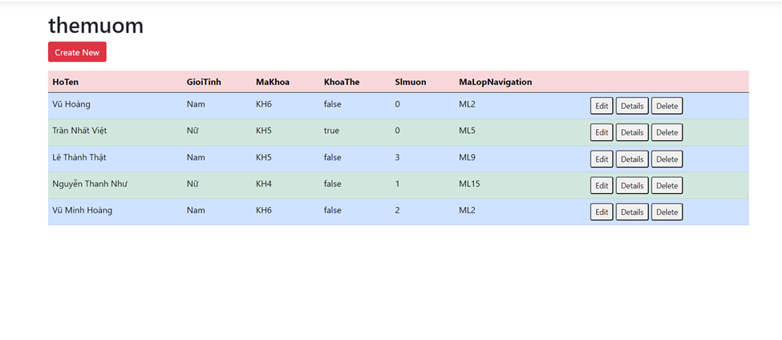

Khi click vào nút thêm thẻ mượn ta được như hình dưới:

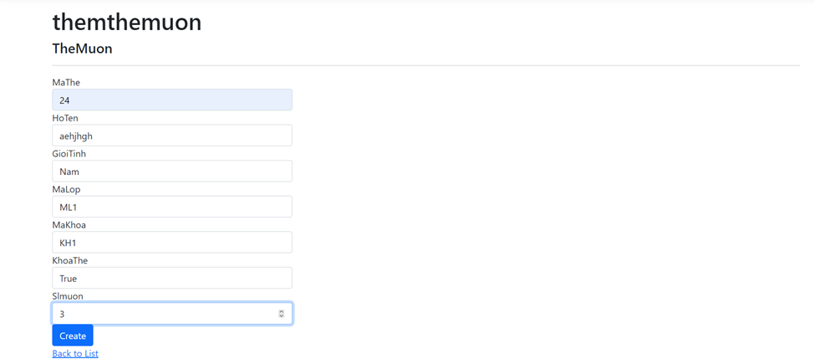

Khi ta điền thông tin và ấn nút Create thì dữ liệu sẽ thêm vào như ảnh bên dưới

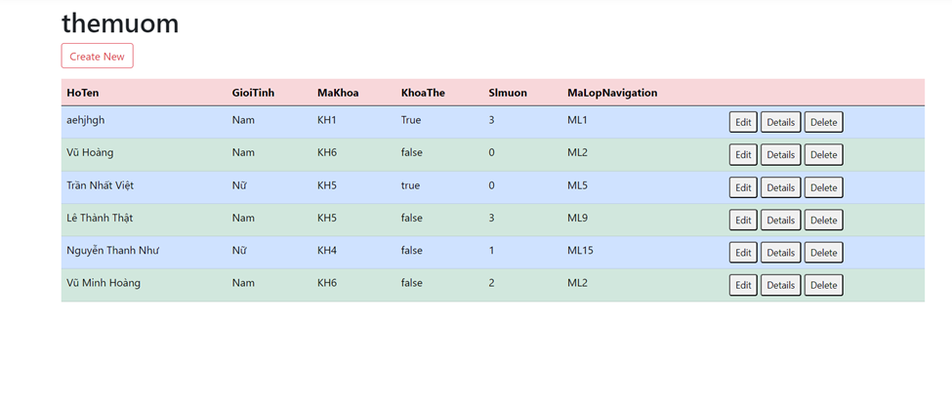

2.2 Sửa thẻ mượn:

Khi ta ấn nút edit thì nó sẽ vào ảnh bên dưới

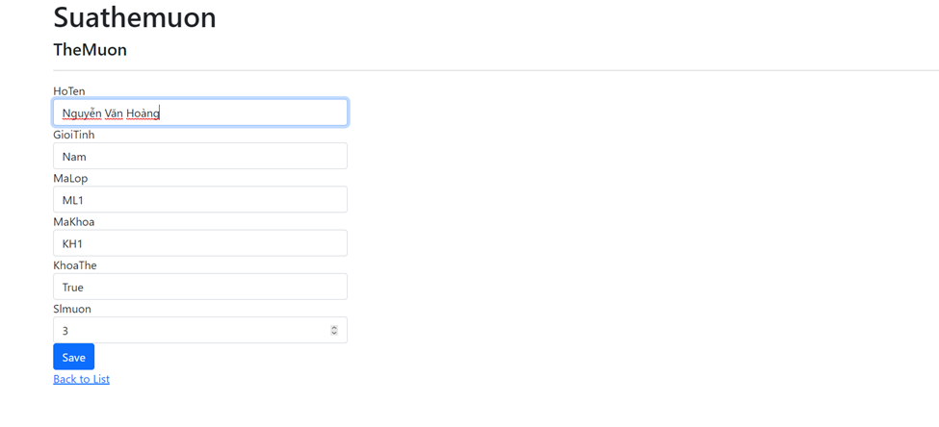

Và ta sửa nó thì dữ liệu sẽ được update lên:

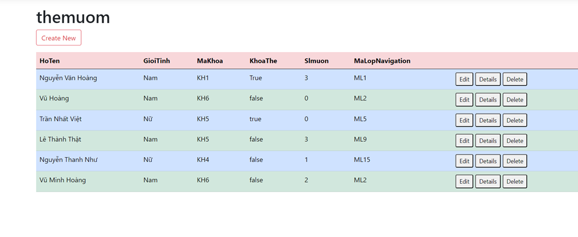

2.1 Xóa thẻ mượn:

Khi click vào nút delete thì sẽ xóa đi cái mình muốn xóa.

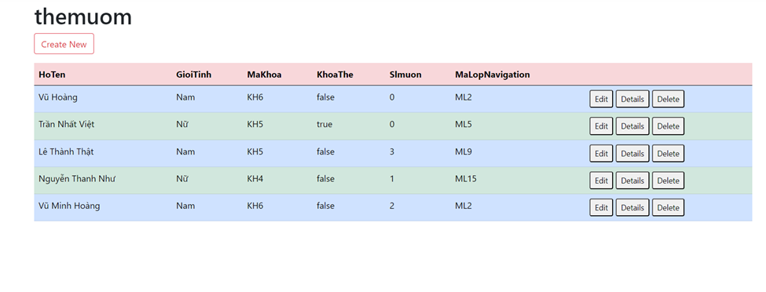

3.Thêm Sửa Xóa Thủ Thư

* Chọn phần thêm thủ thư để add thủ thư mới, add thủ thư sẽ có giao diện:

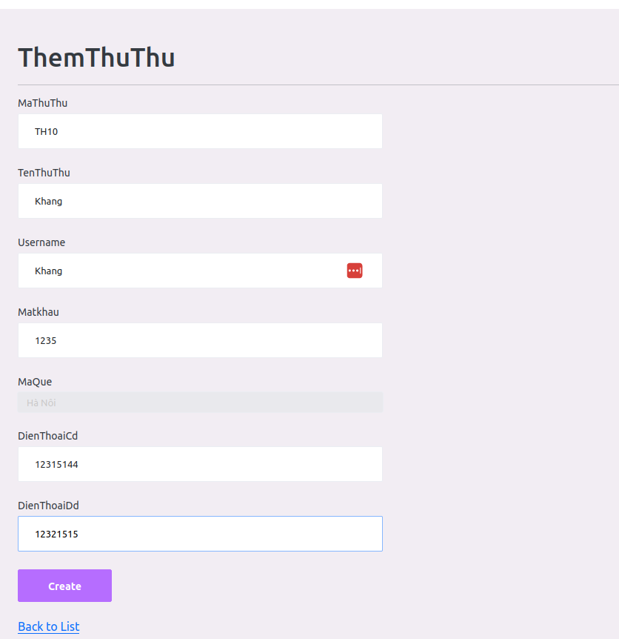

Kết quả:

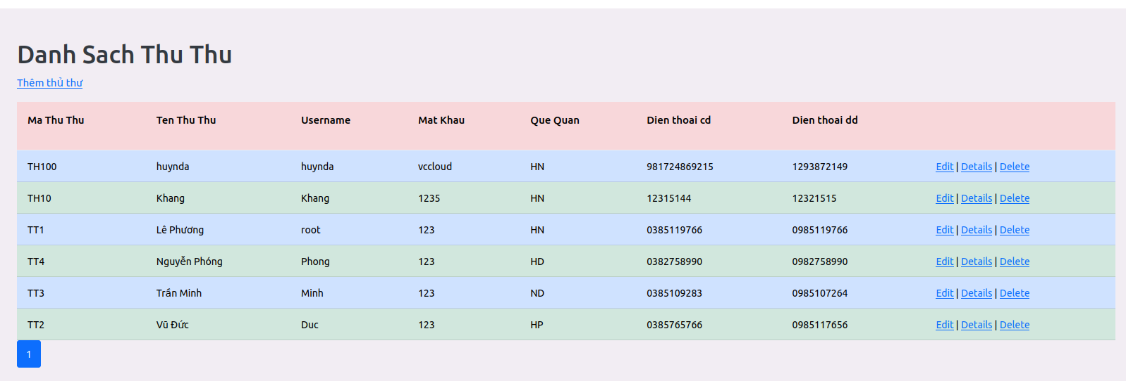

* Nếu muốn sửa thông tin thì hãy chọn phần edit, sửa thông tin sẽ có giao diện:

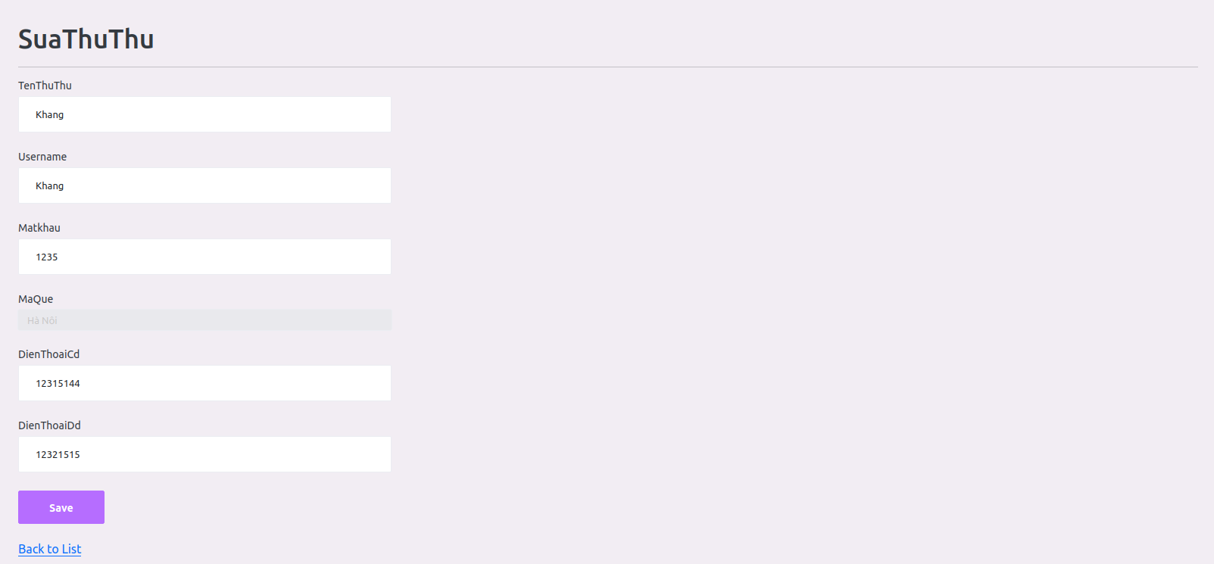

* Kết quả:



4.Thêm, Sửa, Xóa Tác Giả

Dữ liệu trong bảng TacGia

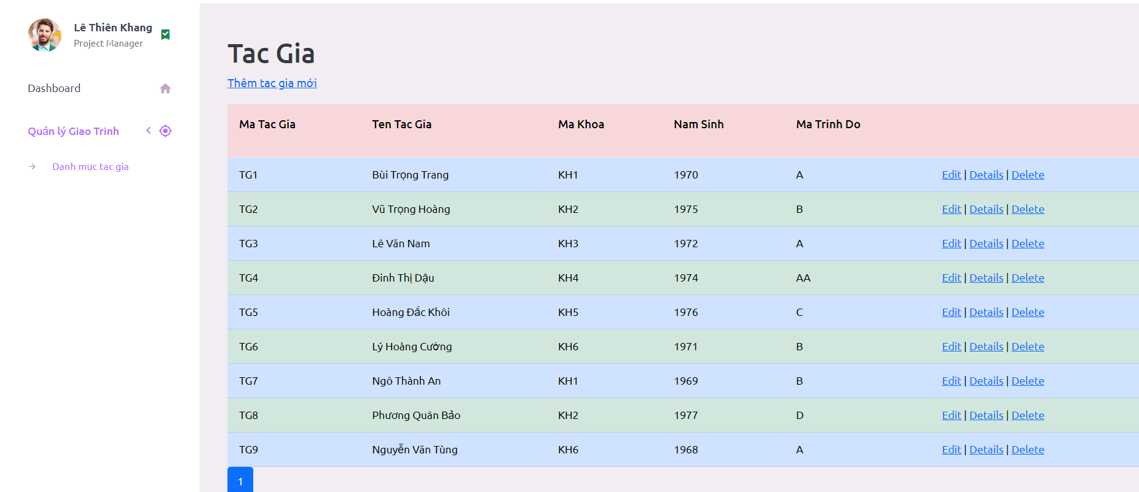

4.1 Thêm tác giả(TG10)

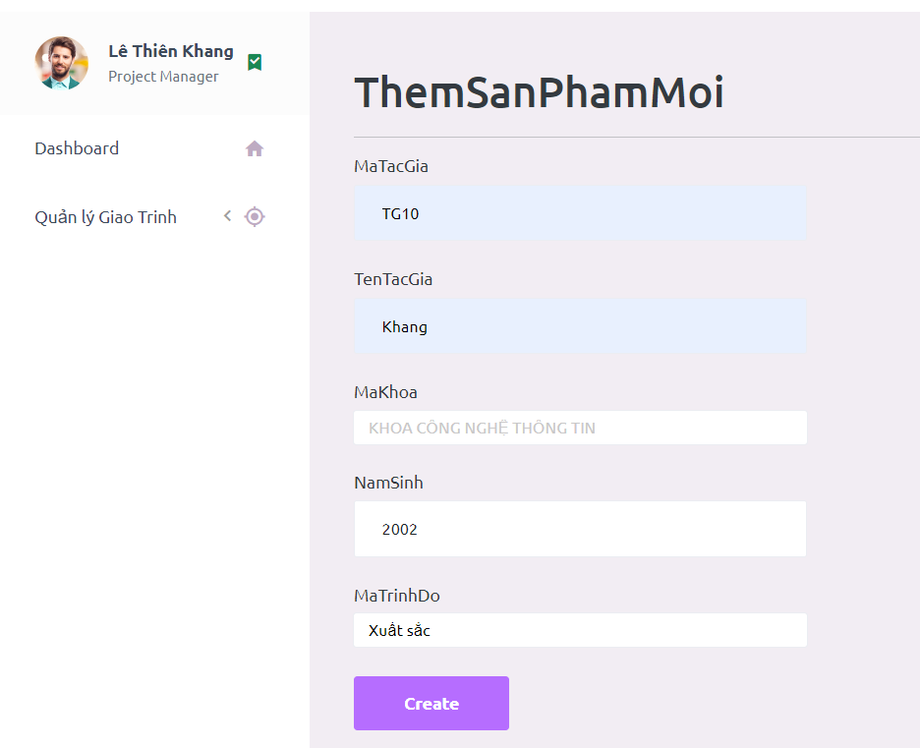

Kết quả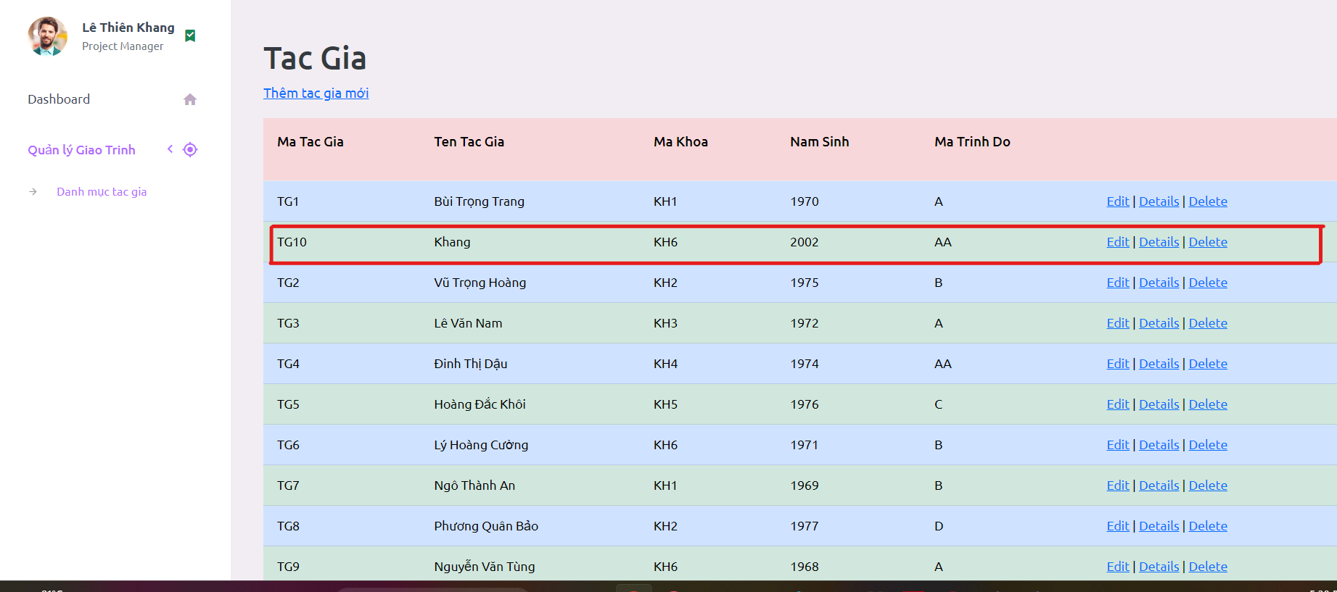

4.2 Sửa tác giả(Năm sinh 2002 thành 2023)

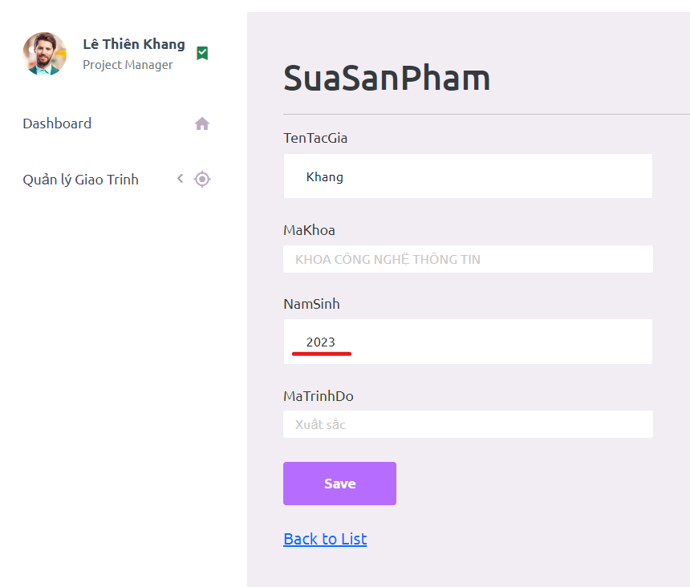

Ban đầu

Kết quả

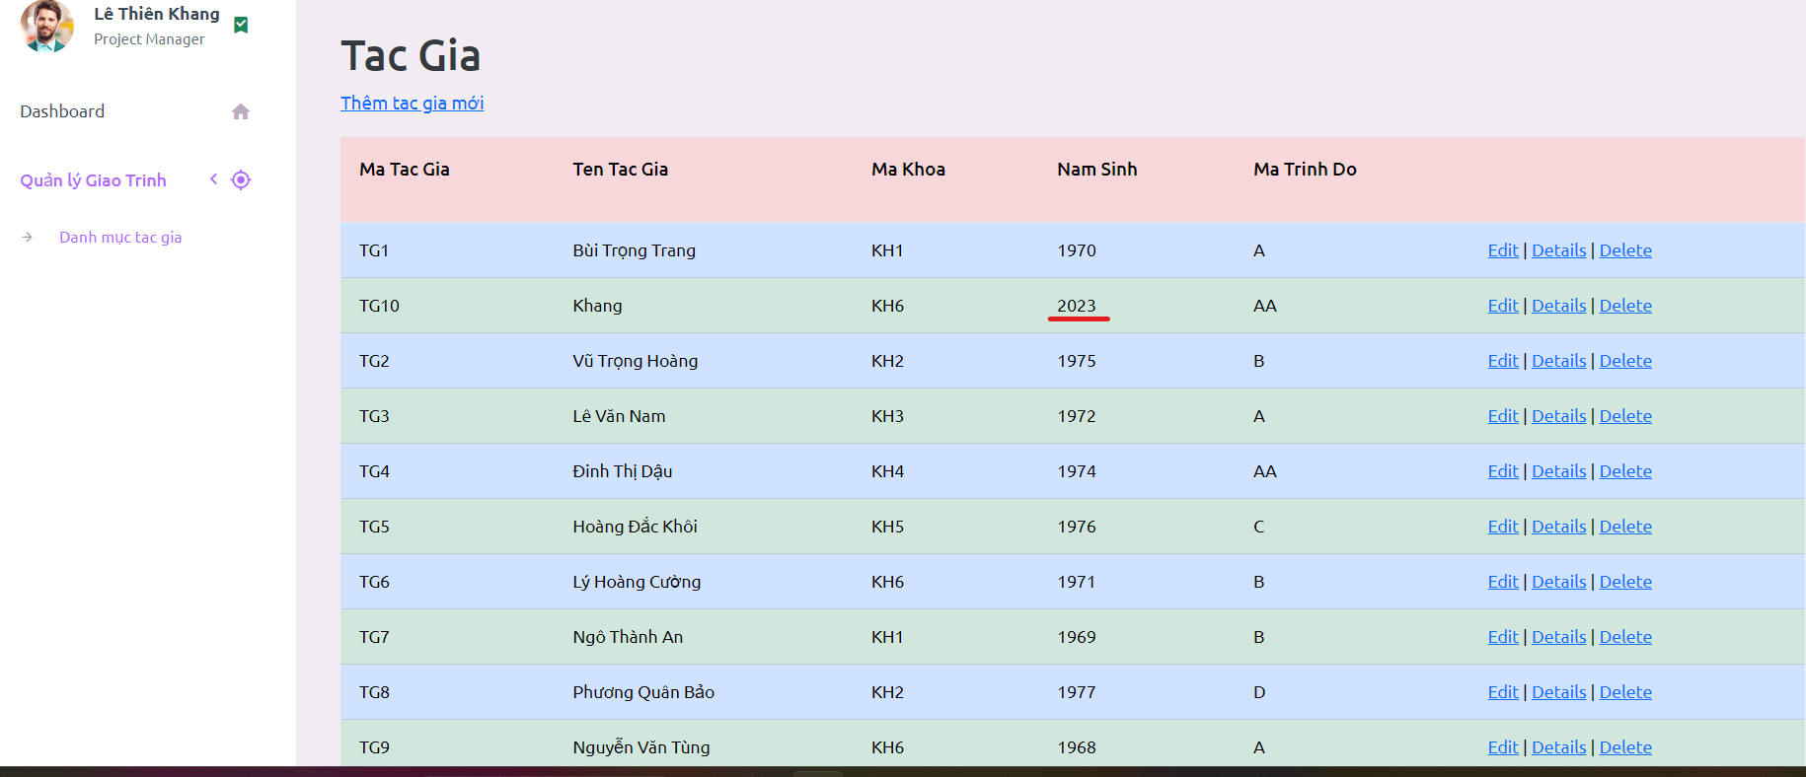

4.3 Xóa tác giả (Mã TG10)

Ban đầu



Kết quả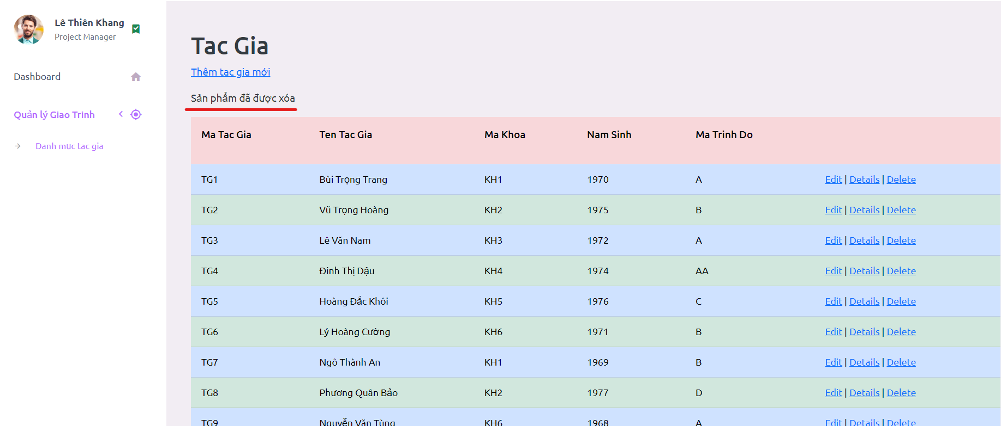

Hiện các giáo trình lên trang Index

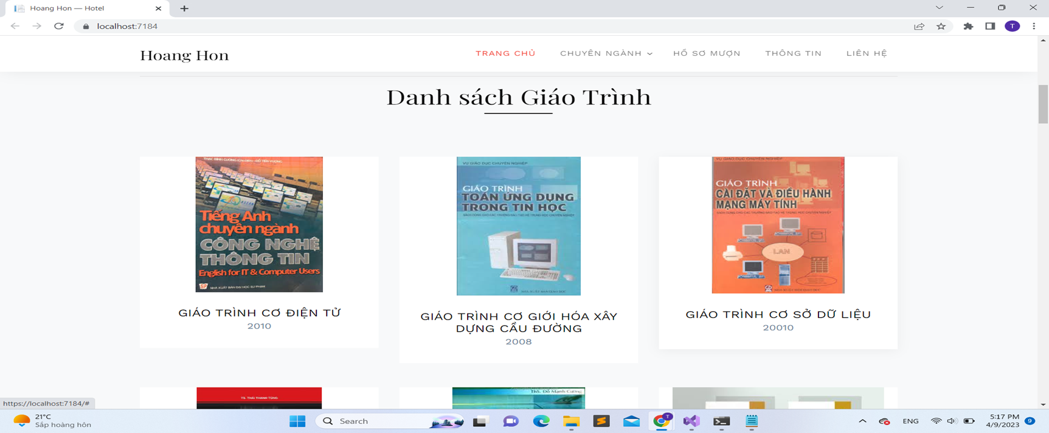

Phân trang cho danh sách giáo trình

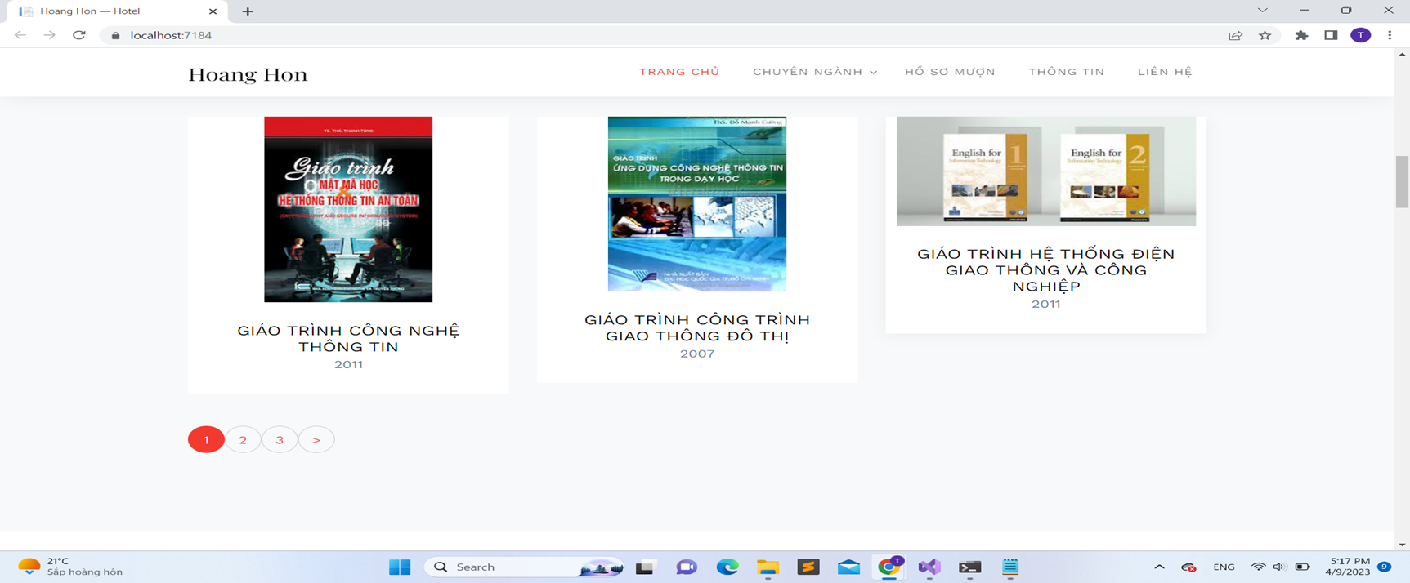

Hiện giáo trình theo tên chuyên ngành bằng Ajax

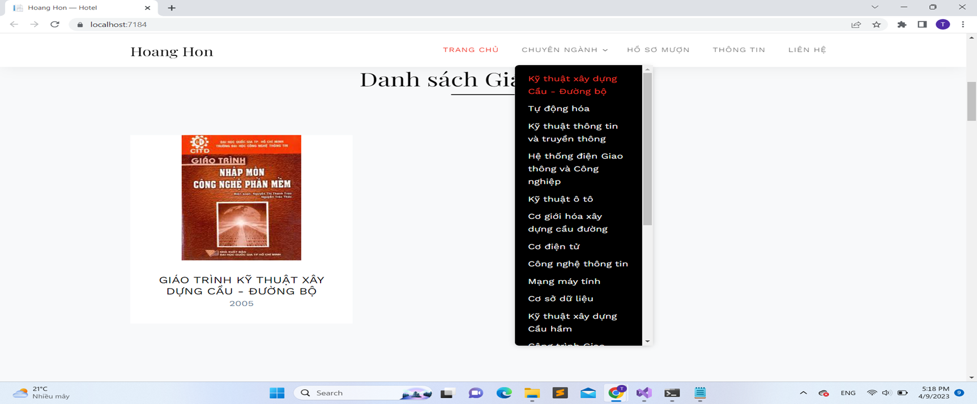

Hiện danh sách hồ sơ mượn

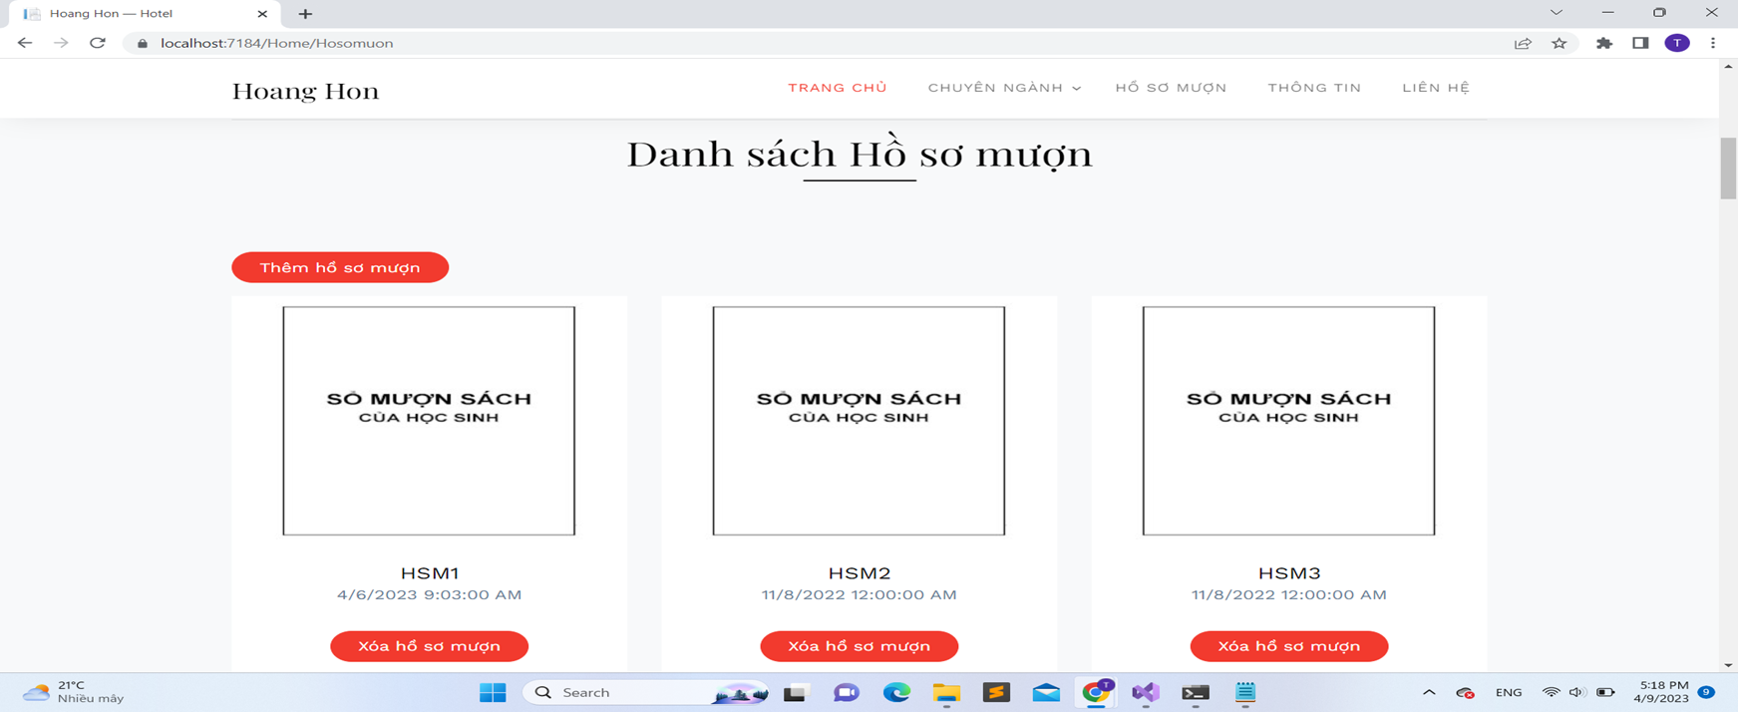

Có chức năng thêm hồ sơ mượn

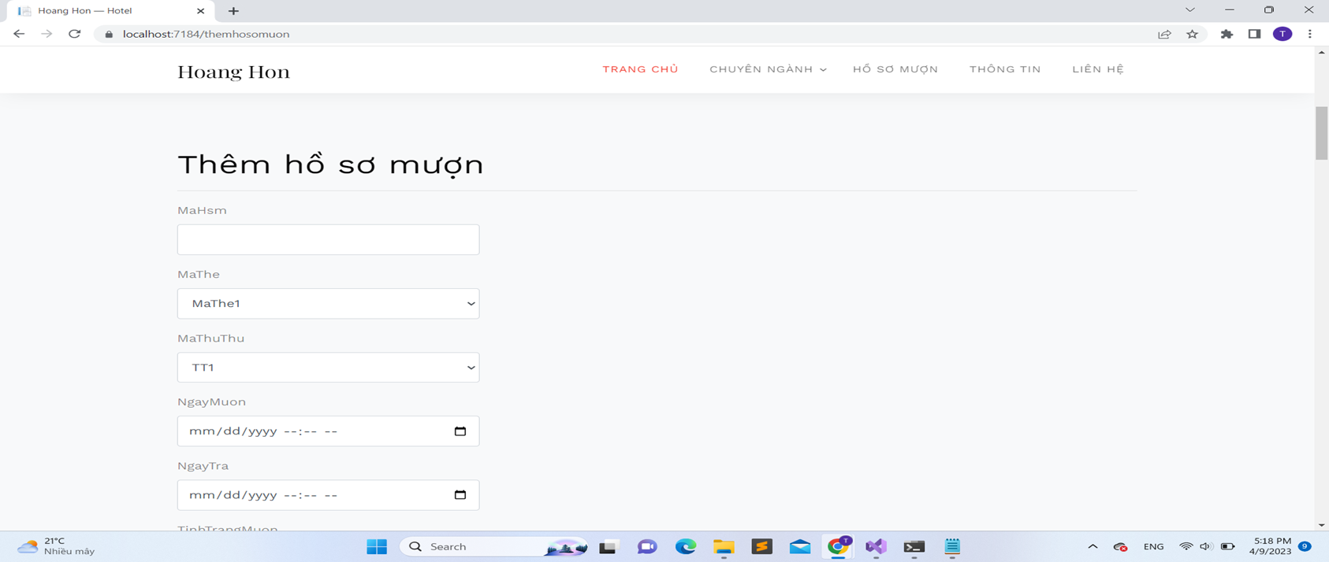

Có chức năng xóa hồ sơ mượn

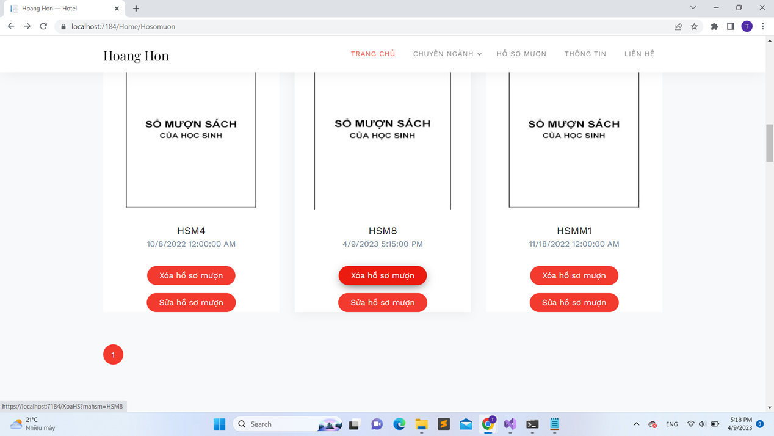

Khi thêm,sửa,xóa thành công sẽ hiện chú thích

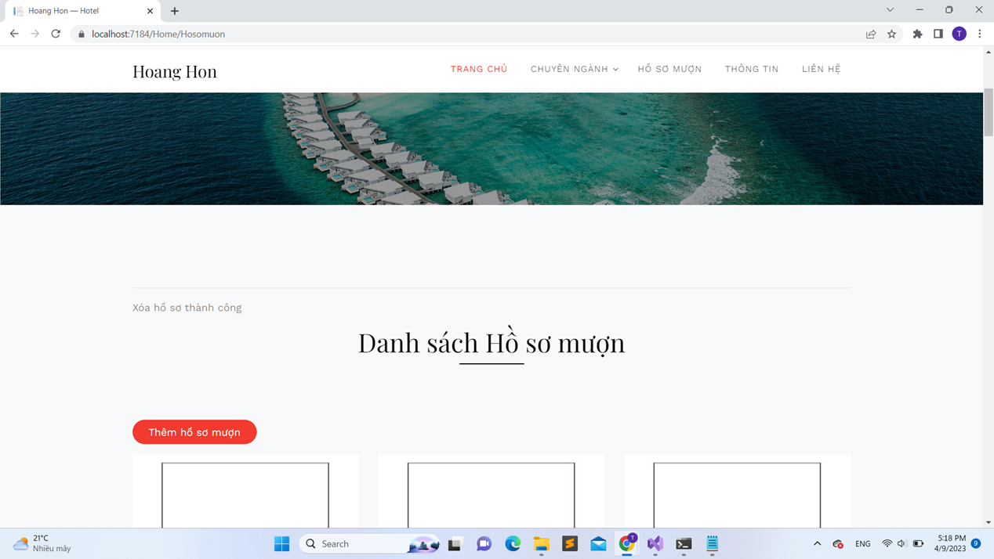

Có chức năng sửa hồ sơ mượn

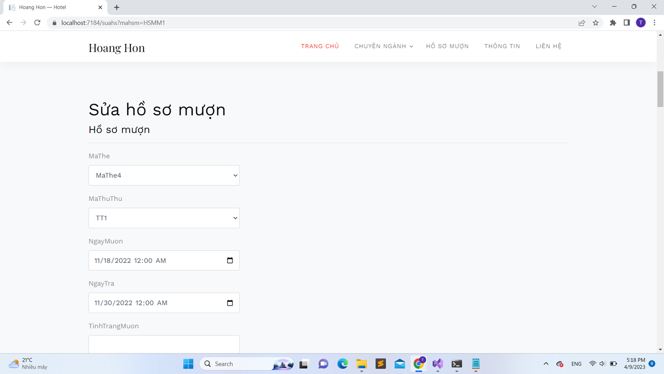

Hiện danh sách các giáo trình mượn có trong hồ sơ mượn tương ứng

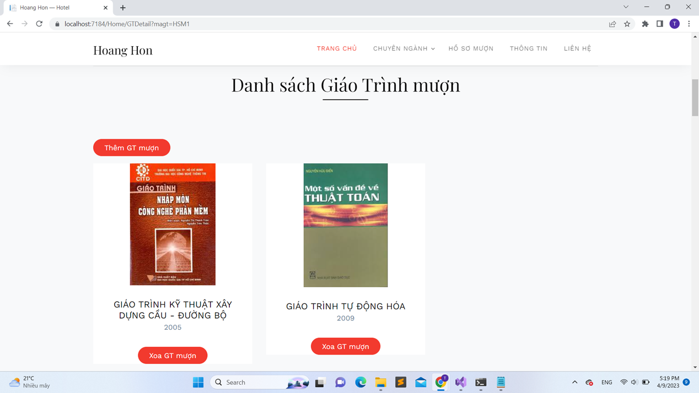

Có chức năng thêm giáo trình mượn vào hồ sơ mượn

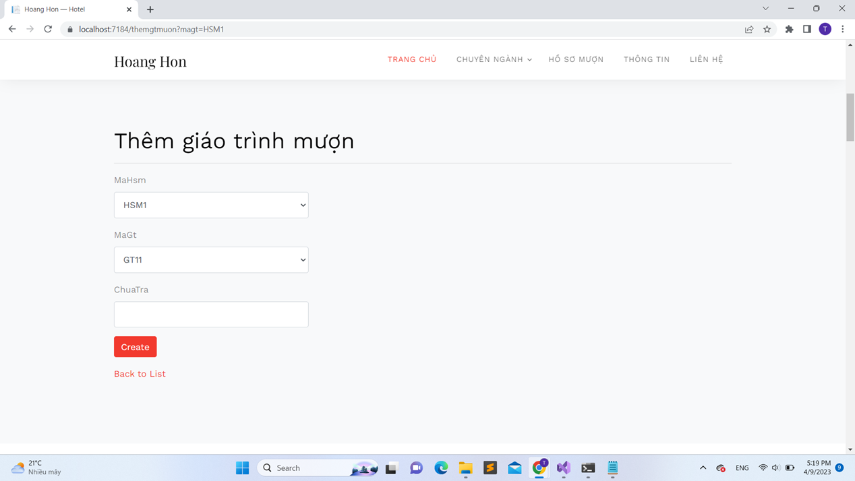

Khi thêm,xóa giáo trình mượn thành công sẽ hiện ghi chú

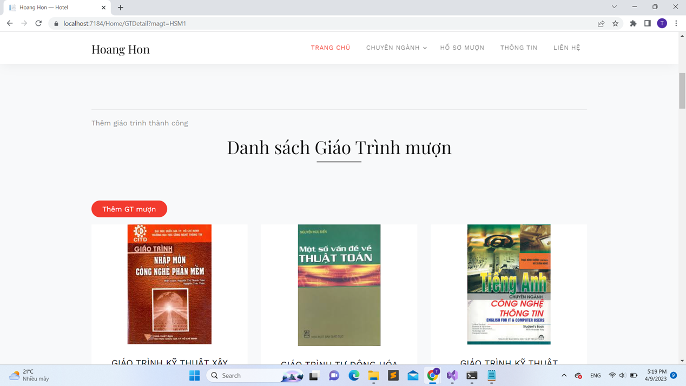

Có chức năng xóa giáo trình mượn



Quản lý hồ sơ trả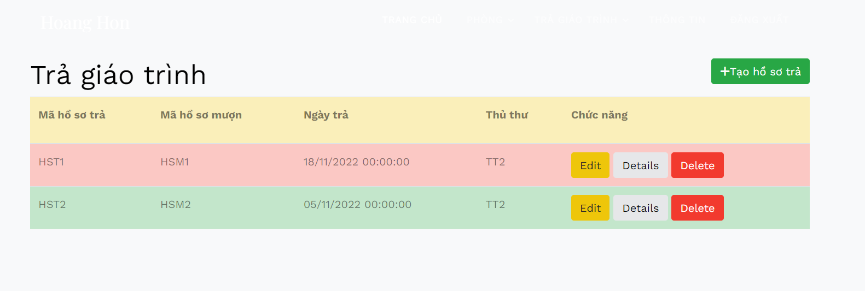

Thêm mới hồ sơ:

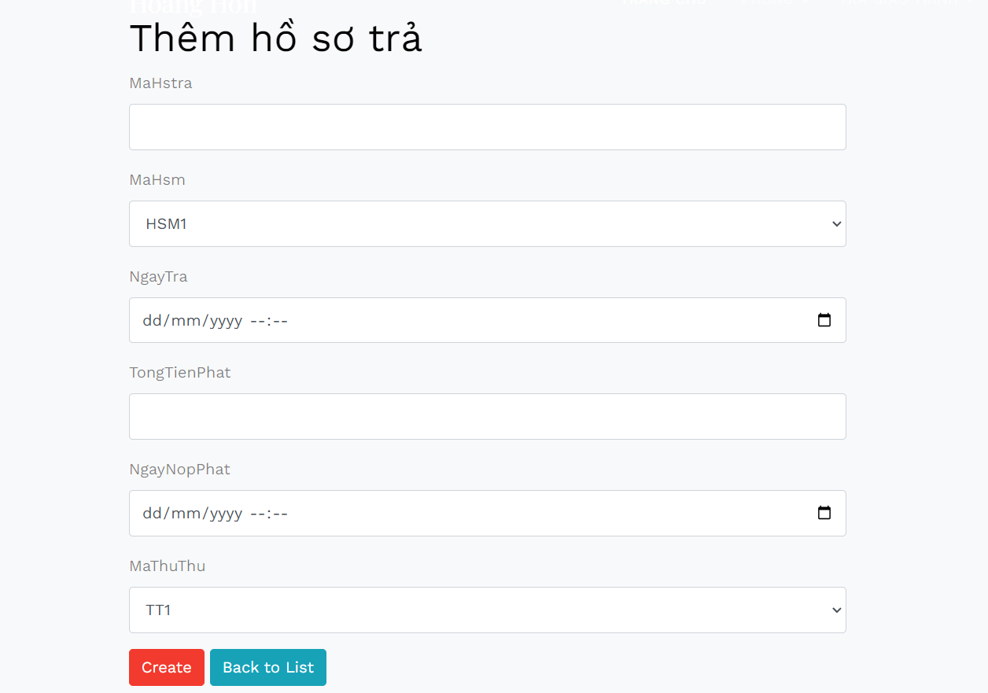

Sửa hồ sơ trả:

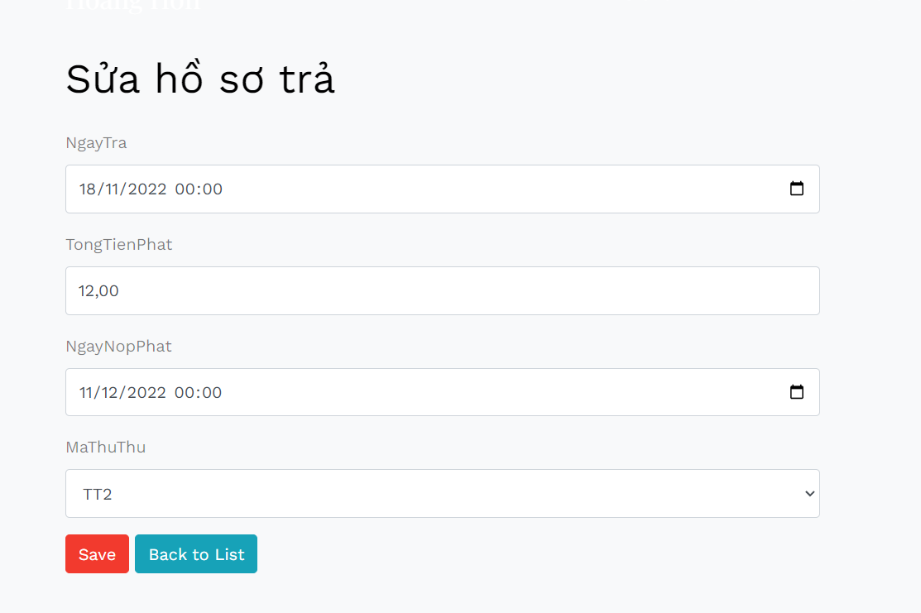

Xóa hồ sơ trả: Nếu ở bên chi tiết trả giáo trình có dữ liệu thì ta remove luôn.

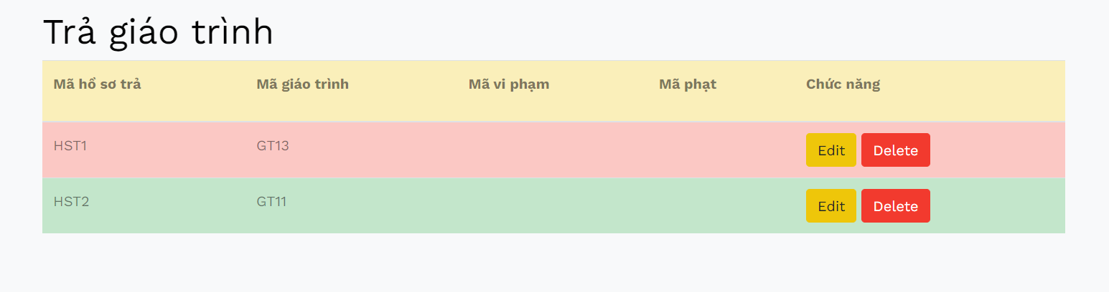

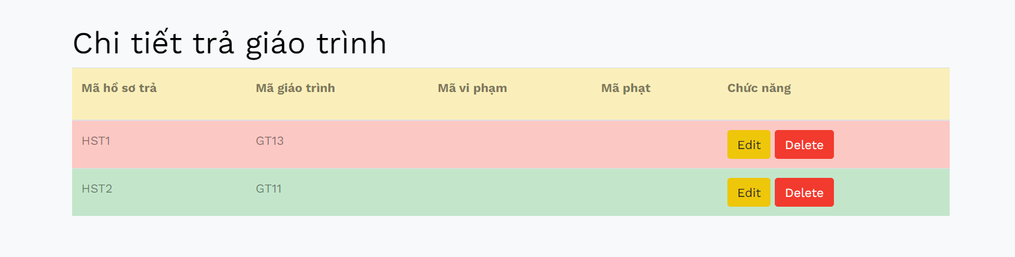

Phần chi tiết hồ sơ: Khi chúng ta vào phần này thì sẽ hiển thị các giáo trình mà đang mượn chưa được trả, và những giáo trình đã được trả.( show giáo trình trả theo cơ chế Ajax ).

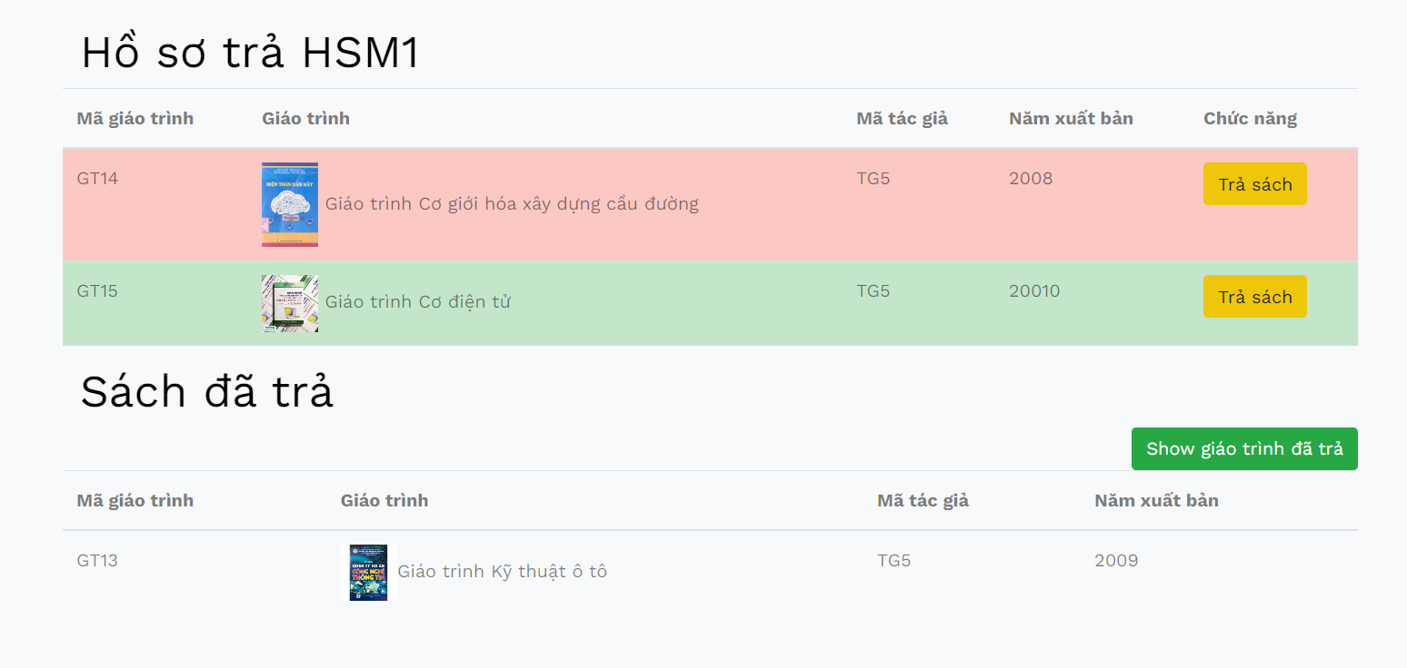

Chức năng trả giáo trình: Khi chọn chức năng trả giáo trình web sẽ đưa ta phần xác nhận trả và khi nhấn xác nhận thì số lượng giáo trình và số lượng thẻ mượn cũng được cập nhật lại.

Số lượng giáo trình của mã GT13 ở bảng DMGiaoTrinh là 8

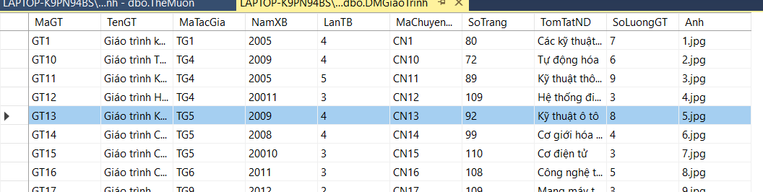

và số lượng thẻ mượn của mã MaThe3 ở bảng TheMuon là 3

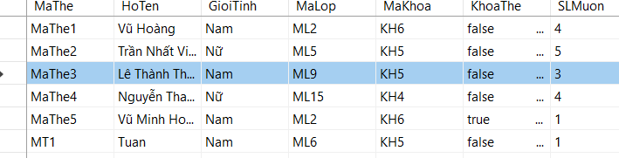

Xác nhận trả:

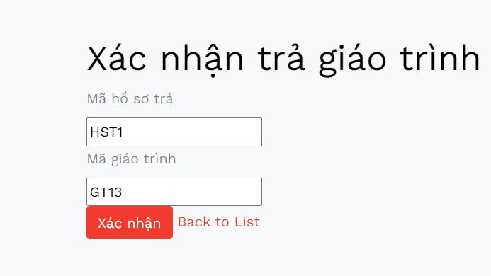

Khi xác nhận xong:

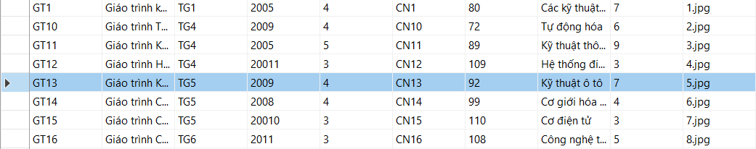

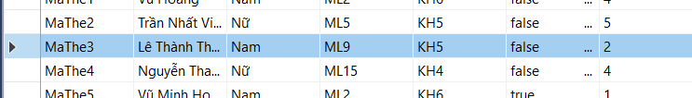

Ở phần chi tiết giáo trình chúng t có thể sửa để thêm các vi phạm nếu có.

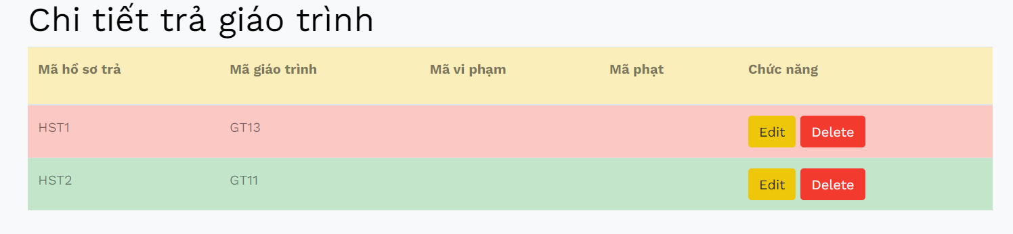

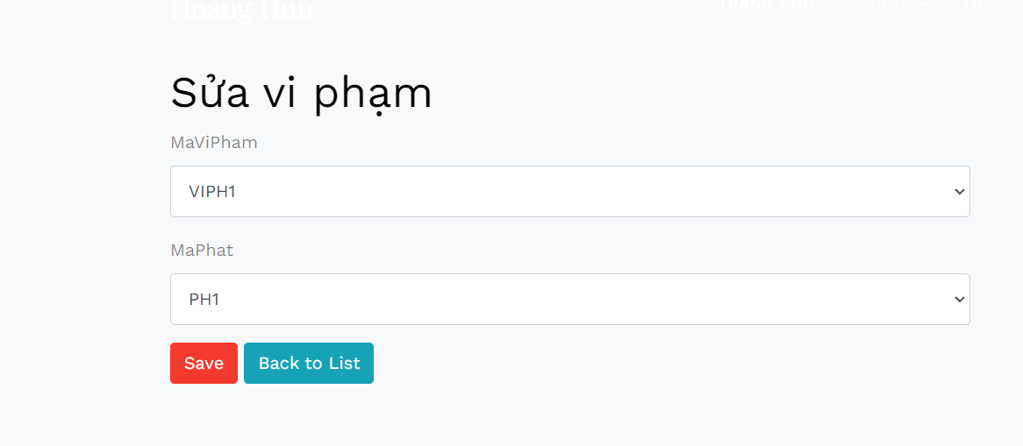

# Phân công

Nhiệm vụ buổi họp đầu 18/1/2023

Dũng Vẽ RM

Đoàn: 1 Khảo sát hệ thống

Huy: chỉnh lại ER,Khảo sát biểu mẫu

Hoàng: 2 Nhiệm vụ cơ bản

3 Yêu cầu chức năng

Khang:3.1 Quản lý

Tuấn:3.2 Yêu cầu chức năng, kiểm tra lại ER RM

22/2/2023

Dũng Vẽ use-case diagram

Đoàn Sitemap

Huy: wire frame,Khảo sát biểu mẫu bài trc

Hoàng: wire frame

Khang:wire frame

Tuấn:wire frame

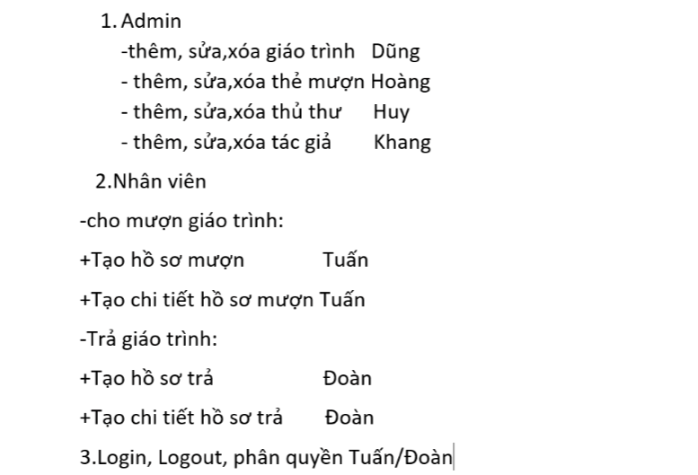

# Hướng phát triển

Nâng cao bảo mật,Nâng cấp giao diện,Tối ưu code,Đa ngôn ngữ, Thêm tính năng quản lý tài liệu ,Chat trực tuyến trên diễn đàn,Kết nối qua mạng xh,Nhận phản hồi đánh giá,...

# Tài liệu

[LinkTaiLieuChoSV_LapTrinhWeb_CNTT.xlsx](https://docs.google.com/spreadsheets/d/1hKTR4DLqn46pPfSheCseEaZWERaU-4zH/edit?rtpof=true&sd=true#gid=822937445)

Youtube <https://www.youtube.com/@ittalents2601>

Internet,...